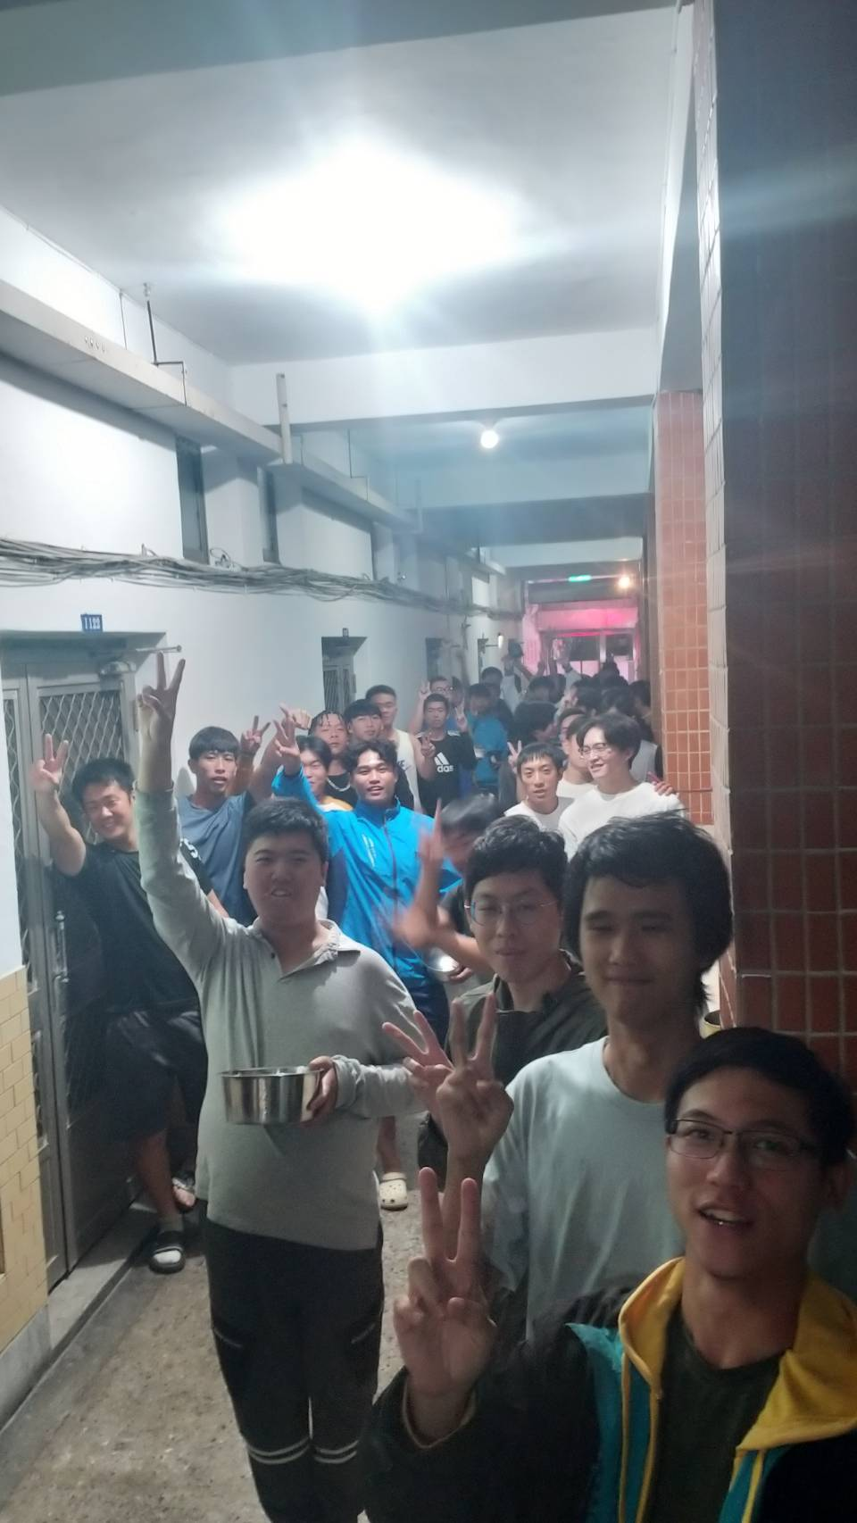 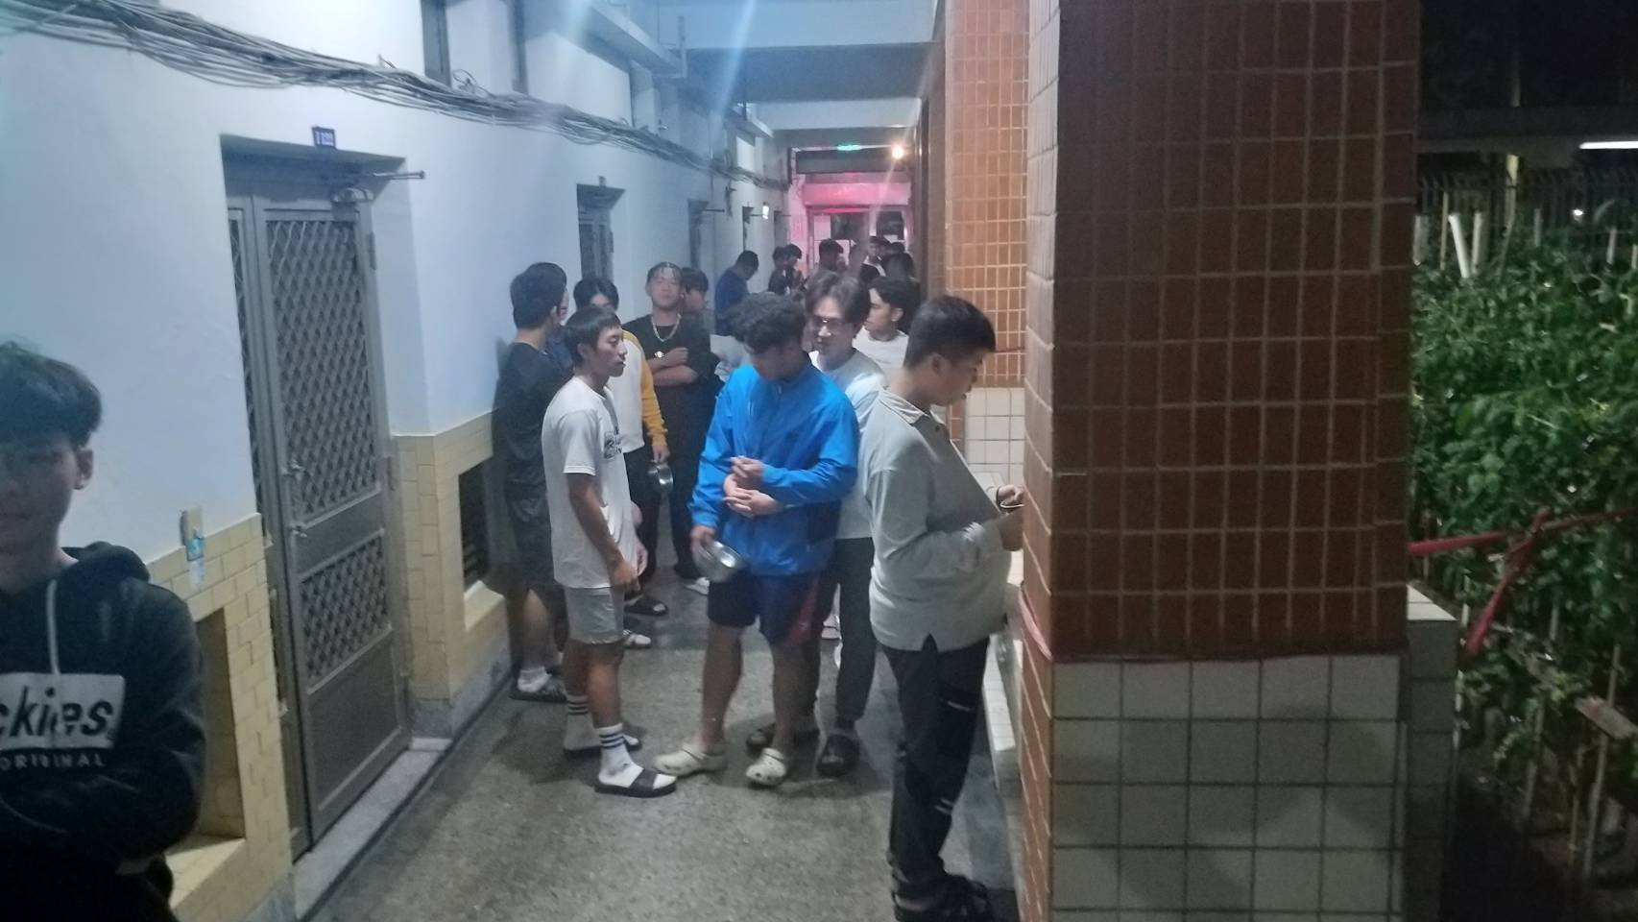 2024年冬至甜蜜溫馨小湯圓活動01. 2024年冬至甜蜜溫馨小湯圓活動02.
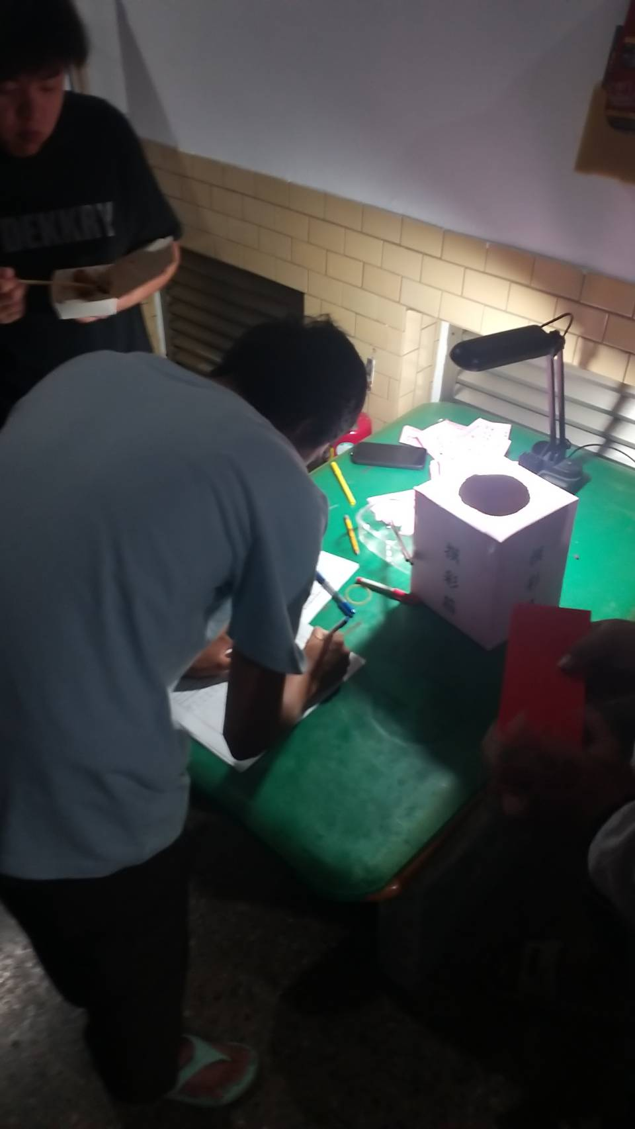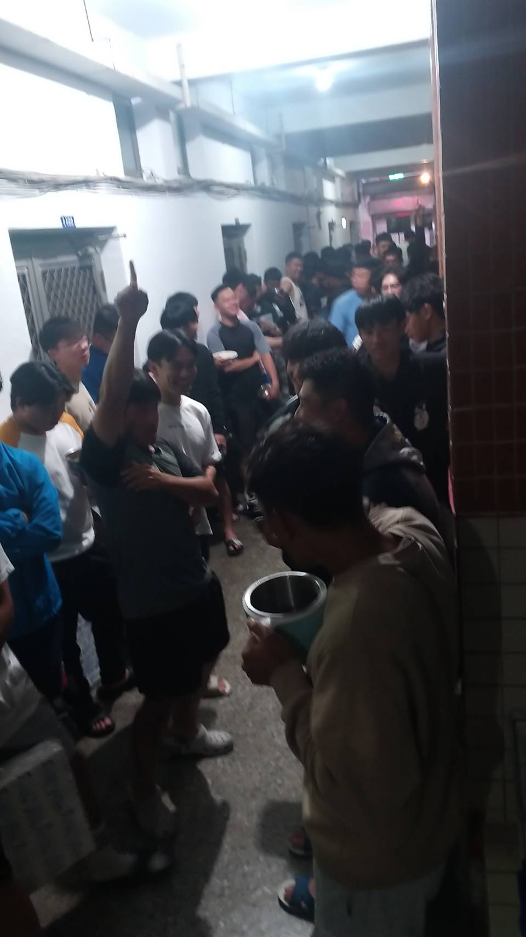
2024年冬至甜蜜溫馨小湯圓活動03. 2024年冬至甜蜜溫馨小湯圓活動04.
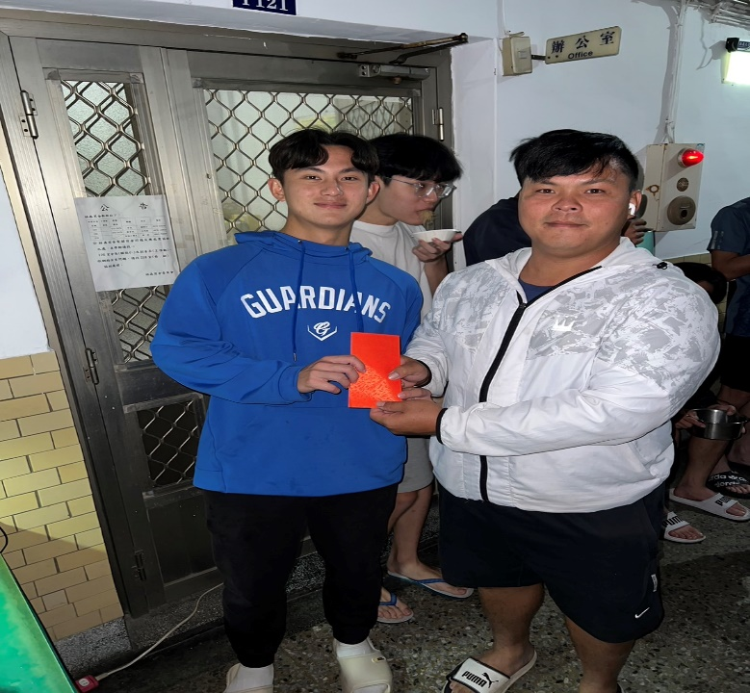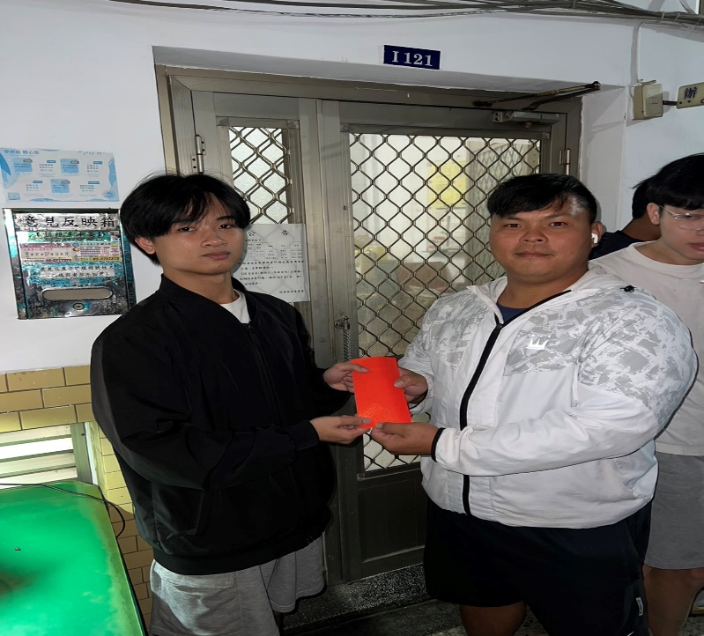
2024年冬至甜蜜溫馨小湯圓活動05. 2024年冬至甜蜜溫馨小湯圓活動06.

2024年冬至甜蜜溫馨小湯圓活動07. 2024年冬至甜蜜溫馨小湯圓活動08.
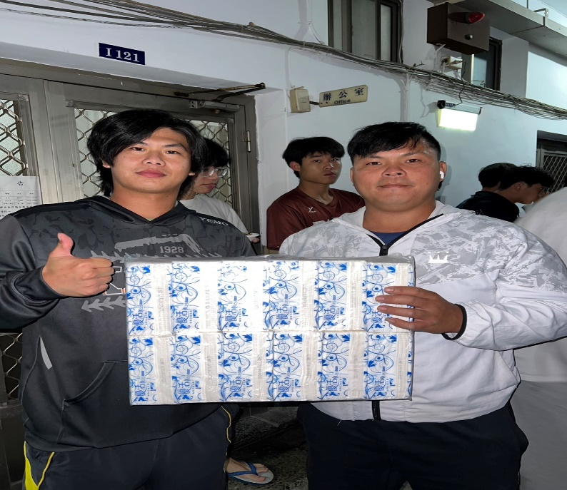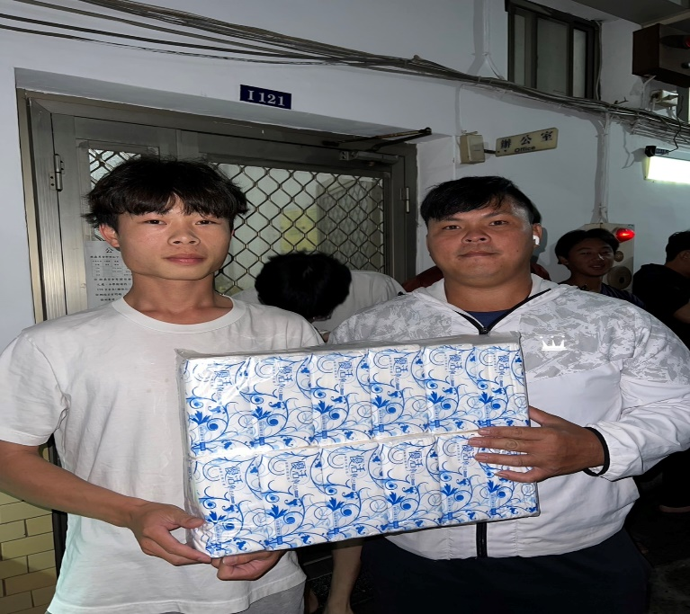
2024年冬至甜蜜溫馨小湯圓活動09. 2024年冬至甜蜜溫馨小湯圓活動10.
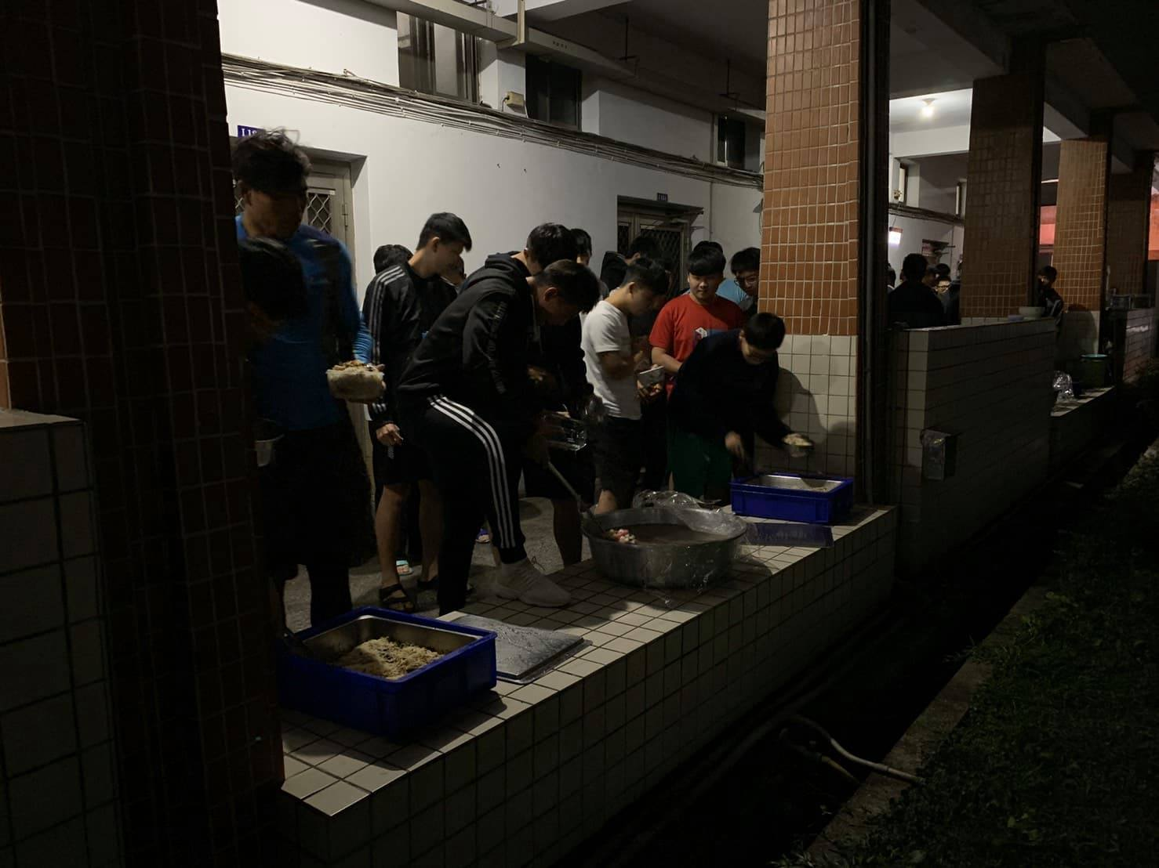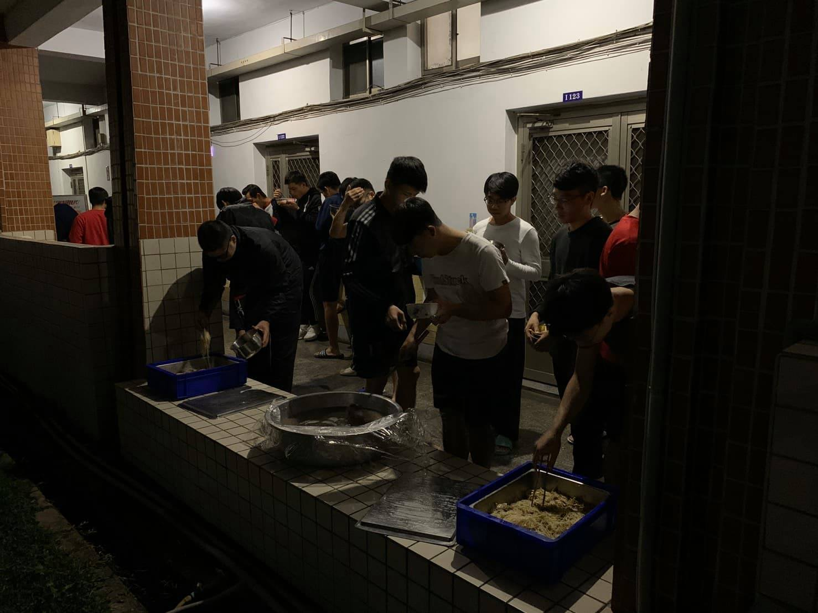
2024年冬至甜蜜溫馨小湯圓活動11. 2024年冬至甜蜜溫馨小湯圓活動12.

